# ENTORNOS DE DESARROLLO - 1º DAM

# UD 3. SISTEMAS DE CONTROL DE VERSIONES

## 

## E02 Ejercicios de depuración

|  |  |
| --- | --- |
| **Resultado de Aprendizaje 3**: Evalúa entornos integrados de desarrollo analizando sus características para editar y depurar código fuente y generar ejecutables. | |
| **Criterio de evaluación** | **Ejercicio/s** |
| RA03.b Se han identificado las herramientas de depuración y prueba de aplicaciones ofrecidas por el entorno de desarrollo, definiendo puntos de ruptura. | ÚNICO |
| RA03.c Se han utilizado las herramientas de depuración para examinar y modificar el comportamiento de un programa en tiempo de ejecución. | ÚNICO |

|  |
| --- |
| Como entrega, se debe adjuntar un documento de **Google Docs** en el que se puedan ver las capturas de pantalla que evidencien que se han realizado los pasos indicados en este trabajo. |

**Solamente se tiene que realizar uno de los siguientes ejercicios, a elegir por el alumno. El resto están disponibles para practicar.**

# EJERCICIO 1

Queremos implementar un programa que nos muestre el contenido de un array bidimensional como si fuera una matriz:

0 0 0 0 0 0 0 0 0 0

0 0 0 0 0 0 0 0 0 0

0 0 0 0 0 0 0 0 0 0

0 0 0 0 0 0 0 0 0 0

0 0 0 0 0 0 0 0 0 0

0 0 0 0 0 0 0 0 0 0

0 0 0 0 0 0 0 0 0 0

0 0 0 0 0 0 0 0 0 0

0 0 0 0 0 0 0 0 0 0

0 0 0 0 0 0 0 0 0 0

El código es el siguiente, pero tiene uno o dos pequeños errores.

Utilizando las herramientas de depuración de Eclipse, trata de localizar el error, e indica cuál es.

El código fuente está disponible en:

<https://gist.github.com/lmlopezmagana/3feb34144e179f848fb11bace65e24d9>

# EJERCICIO 2

Queremos implementar un programa que comprueba si un valor específico está dentro de un array:

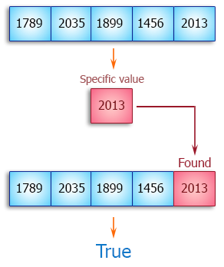

El código es el siguiente, pero tiene uno o dos pequeños errores.

Utilizando las herramientas de depuración de Eclipse, trata de localizar el error, e indica cuál es.

Indica también, cuánto vale *n* en la 3ª y 4ª iteración del bucle.

El código fuente está disponible en:

<https://gist.github.com/lmlopezmagana/d367d9944696304d8860e7c52da73944>

# EJERCICIO 3

Queremos implementar un programa que inserte un valor en un array, pero en una posición específica.

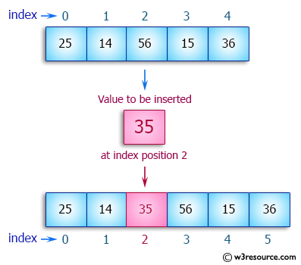

El código es el siguiente, pero tiene algunos errores.

Utilizando las herramientas de depuración de Eclipse, trata de localizar el error, e indica cuál es.

El código fuente está disponible en:

<https://gist.github.com/lmlopezmagana/95a96a2940e16b48b39aed851cda1f60>